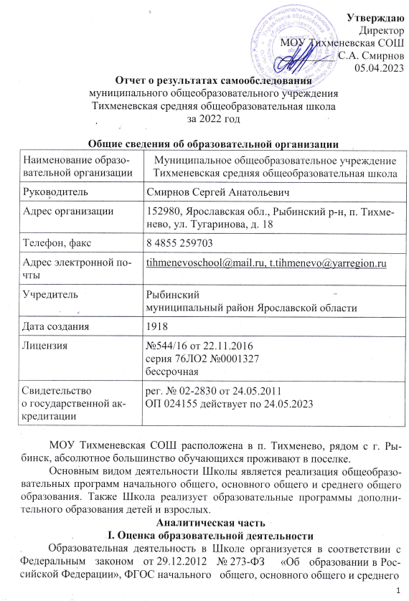
общего образования, основными образовательными программами. локальными нормативными актами Школы.
С 01.01.2021 года Школа функционирует в соответствии с требованиями СП 2.4.3648-20 «Санитарно-эпидемиологические требования к организациям воспитания и обучения, отдыха и оздоровления детей и молодежи», а с 01.03.2021— дополнительно с требованиями СанПиН 1.2.3685-21 «Гигиенические нормативы и требования к обеспечению безопасности и (или) безвредности для человека факторов среды обитания». В связи с новыми санитарными требованиями Школа усилила контроль за уроками физкультуры. Учителя физкультуры организуют процесс физического воспитания и мероприятия по физкультуре в зависимости от пола, возраста и состояния здоровья. Кроме того, учителя физической культуры, медицинская сестра и заместители директора проверяют, чтобы состояние спортзала и снарядов соответствовало санитарным требованиям, было исправным — по графику, утвержденному на учебный год.
Школа ведет работу по формированию здорового образа жизни и реализации технологий сбережения здоровья. Все учителя проводят совместно с обучающимися физкультминутки во время занятий, гимнастику для глаз, обеспечивается контроль за осанкой, в том числе во время письма, рисования и использования электронных средств обучения.
Учебный план 1–4-х классов ориентирован на 4-летний нормативный срок освоения основной образовательной программы начального общего образования (реализация ФГОС НОО), 5–9-х классов — на 5-летний нормативный срок освоения основной образовательной программы основного общего образования (реализация ФГОС ООО), 10–11-х классов— на 2-летний нормативный срок освоения образовательной программы среднего общего образования (реализация ФГОС СОО).
В 2021 году в результате введения ограничительных мер в связи с распространением коронавирусной инфекции часть образовательных программ в 2020/2021 и в 2021/2022 учебных годах пришлось реализовывать с применением электронного обучения и дистанционных образовательных технологий. Для этого использовались федеральные и региональные информационные ресурсы, в частности, платформа «Онлайн-образование» (Моя школа в online), Российская электронная школа, платформа Учи.ру
Результаты педагогического анализа, проведенного по итогам освоения образовательных программ в дистанционном режиме, свидетельствуют о поддержании среднестатистического уровня успеваемости учеников начального, основного и среднего уровня общего образования.

Воспитательная работа
С 01.09.2021г. школа реализует рабочую программу воспитания на 2021-2026 год и календарный план воспитательной работы на 2021-2022 и 2022-2023 учебный год, которые являются частью основных образовательных программ начального, основного и среднего общего образования.
Программа реализуется в единстве учебной и воспитательной деятельности общеобразовательной организации по основным направлениям воспитания в соответствии с обновлёнными ФГОС:
- гражданское воспитание
- патриотическое воспитание
- духовно-нравственное воспитание
- эстетическое воспитание
- физическое воспитание,
- трудовое воспитание
- экологическое воспитание
- ценности научного познания
Реализация воспитательного потенциала основных школьных дел делится на тематические периоды по четвертям:
1 четверть – «Школа – наш дом»
2 четверть – «Наше здоровье – в наших руках»
3 четверть – «Мы и современное общество»
4 четверть – «Россия – наша Родина»
и предусматривает:
1) Общешкольные праздники, ежегодные творческие мероприятия, связанные с общероссийскими, региональными праздниками, памятными датами, в которых участвуют все классы:
2) Участие во всероссийских акциях, посвящённых значимым событиям в России, мире («Флаги России», «Окна России», «Бессмертный полк», «День памяти», «Блокадный хлеб», «Крымская весна» и другое);
3) Торжественные мероприятия, связанные с завершением образования, переходом на следующий уровень образования, символизирующие приобретение новых социальных статусов в общеобразовательной организации, обществе («Первый звонок», «Посвящение в Первоклассники», «Посвящение в Пятиклассники», «Последний звонок», «Выпускной бал», «Прощание с Азбукой»);
4) Церемонии награждения (по итогам учебного периода, года) обучающихся и педагогов за участие в жизни общеобразовательной организации, достижения в конкурсах, соревнованиях, олимпиадах, вклад в развитие общеобразовательной организации, своей местности (торжественная линейка на начало учебного года и окончание);
5) Социальные проекты, совместно разрабатываемые и реализуемые обучающимися и педагогами, комплексы дел благотворительной, экологической, патриотической, трудовой направленности (Ветеран рядом, «Миссия выполнима», «Волонтер», «Лидер»);
6) Проводимые для жителей поселения, своей местности и организуемые совместно с семьями обучающихся праздники представления в связи с памятными датами, значимыми событиями для жителей поселения (смотр «Строя и песни», посвященного Дню Победы, конкурсы «Битва хоров», «Моя Провинция»);
7) Разновозрастные сборы, многодневные выездные события, включающие в себя комплекс коллективных творческих дел гражданской, патриотической, историко-краеведческой, экологической, трудовой, спортивно-оздоровительной направленности («Военно-спортивная игра «Победа», «Туристический слёт», «Экологическая тропа», «Фестиваль народного единства»)
8) Вовлечение по возможности каждого обучающегося в школьные дела в разных ролях (сценаристов, постановщиков, исполнителей, корреспондентов, ведущих, декораторов, музыкальных редакторов, ответственных за костюмы и оборудование, за приглашение и встречу гостей и т. д.), помощь обучающимся в освоении навыков подготовки, проведения, анализа общешкольных дел (День самоуправления, мероприятия РДШ).
Наблюдение за поведением ребенка в ситуациях подготовки, проведения и анализа ключевых дел, за его отношениями со сверстниками, старшими и младшими школьниками, с педагогами и другими взрослыми. При необходимости коррекция поведения ребенка через частные беседы с ним, через включение его в совместную работу с другими детьми, которые могли бы стать хорошим примером для ребенка, через предложение взять в следующем ключевом деле на себя роль ответственного за тот или иной фрагмент общей работы.
За период реализации программы воспитания родители и ученики выражают удовлетворенность воспитательным процессом в Школе, что отразилось на результатах анкетирования, проведенного в ноябре 2022 года. Вместе с тем, родители высказали пожелания по введению мероприятий в календарный план воспитательной работы Школы, например, увеличить количество мероприятий творческой направленности. Предложения родителей будут рассмотрены и при наличии возможностей Школы включены в календарный план воспитательной работы Школы на 2023-2024 учебный год.
В сентябре-октябре 2022 года было организовано и проведено социально-психологическое тестирование, в котором приняли участие 48 обучающихся 7-11 классов, по результатам которого строится индивидуальная работа с детьми, попавшими в зону явной рискогенности. Был проведен семинар и индивидуальные консультации с педагогами по предупреждению девиантного поведения обучающихся, взаимодействие классного руководителя с родителями и с учителями-предметниками, работающими в классе, о профилактике терроризма и экстремизма в ОУ. Школа проводила систематическую работу с родителями по разъяснению уголовной и административной ответственности за преступления и правонарушения, связанные с незаконным оборотом наркотиков, незаконным потреблением наркотиков и других ПАВ, невыполнением родителями своих обязанностей по воспитанию детей.
С целью профилактики правонарушений, в соответствии с планами воспитательной работы для учеников и родителей были организованы:
- месячник правового воспитания
- неделя правовых знаний
- акция «День борьбы с вредными привычками», приуроченной к Дням борьбы со СПИДом, наркоманией и табакокурением;
- классные часы и беседы на антинаркотические темы с использованием ИКТ-технологий; встречи с представителями МВД и КДН;
- неделя безопасного интернета
- онлайн-лекции с участием сотрудников МВД,
- каждую четверть проводятся Дни и Недели здоровья, пропагандирующие здоровый образ жизни,
- неделя ПДДТТ, ПБ
Цель физкультурно-оздоровительного воспитания -формирование у обучающихся культуры сохранения и совершенствования собственного здоровья, популяризация занятий физической культурой и спортом, пропаганда здорового образа жизни.
По школьной традиции ежедневно перед первым уроком проводится утренняя зарядка для обучающихся. Классными руководителями проводились тематические классные часы, беседы, посвященные пропаганде ЗОЖ. Работает школьный спортивный клуб «Крылья», обучающиеся 1-5 классов участвуют в федеральном проекте «Футбол в школе» В рамках проекта «Президентские спортивные игры» было проведено первенство школы по шахматам, волейболу, баскетболу, настольному теннису и лыжным гонкам, в которых приняли участие 79% всех обучающихся школы.

Самоуправление.
В школе ведётся активная работа по организации и разработке структуры школьного самоуправления. При непосредственном участии командиров классов проведён смотр классных уголков, учебников. Командиры классов активно участвуют в жизни класса и школы. Вместе с классными руководителями они учатся организовывать жизнь классного коллектива, влиять на принимаемые решения, а иногда и на девиантное поведение одноклассников.

Внеурочная деятельность
Внеурочная деятельность организуется по следующим направлениям развития личности:
- Спортивно-оздоровительное (физкультурно-оздоровительное)
- Духовно-нравственное
- Социальное направление
- Общеинтеллектуальное
- Общекультурное
Программы внеурочной деятельности в образовательном учреждении реализуются через:
- План ВД образовательного учреждения;
- Дополнительное образование МУ ДО ЦТР «Радуга», МУК Тихменевский ЦД в форме кружков;
- Классное руководство в форме экскурсий, утренников, праздников, бесед.

Выбор направлений осуществлен на основании опроса обучающихся и родителей, который провели в сентябре 2022 года. По итогам опроса 132 обучающихся и 140 родителей выявили, что общеинтеллектуальное направление выбрало 42%, духовно-нравственное — 25%, социальное — 36%, общекультурное — 33%, спортивно-оздоровительное— 35%.
Охват внеурочной деятельностью- 100%, дополнительным образованим – 82 % всех обучающихся школы.
Опрос родителей (законных представителей) обучающихся в сентябре 2022 года показал, что большая часть опрошенных в целом удовлетворены качеством дополнительного образования в Школе.
Удовлетворённость дополнительным образованием в 2022 году
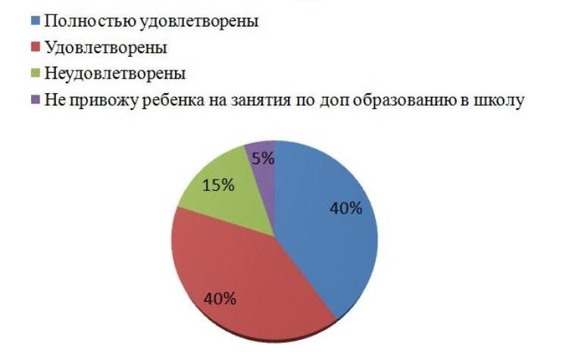
II. Оценка системы управления организацией
Управление Школой осуществляется на принципах единоначалия и самоуправления.
Органы управления, действующие в Школе
Наименование органа | Функции
Директор | Контролирует работу и обеспечивает эффективное взаимодействие структурных подразделений организации, утверждает штатное расписание, отчетные документы организации, осуществляет общее руководство Школой
Педагогический совет | Осуществляет текущее руководство образовательной деятельностью Школы, в том числе рассматривает вопросы:  - развития образовательных услуг;  - регламентации образовательных отношений;  - разработки образовательных программ;  - выбора учебников, учебных пособий, средств обучения и воспитания;  - материально-технического обеспечения образовательного процесса;  - аттестации, повышения квалификации педагогических работников;  - координации деятельности методических объединений
Общее собрание работников | Реализует право работников участвовать в управлении образовательной организацией, в том числе:  - участвовать в разработке и принятии коллективного договора, Правил трудового распорядка, изменений и дополнений к ним;  - принимать локальные акты, которые регламентируют деятельность образовательной организации и связаны с правами и обязанностями работников;  - разрешать конфликтные ситуации между работниками и администрацией образовательной организации;  вносить предложения по корректировке плана мероприятий организации, совершенствованию ее работы и развитию материальной базы
Для осуществления учебно-методической работы в Школе создано два методических объединения
- педагогов начального образования;
- педагогов предметного цикла основного и среднего общего образования
В целях учета мнения обучающихся и родителей (законных представителей) несовершеннолетних обучающихся в Школе действуют Совет обучающихся и Совет родителей.
В 2021 школа начала вводить электронный документооборот в соответствии Федеральным законом от 24.04.2020 №122-ФЗ. В течение 2021 года в электронную форму перевели:
• педагогическую отчетную документацию;
• рабочую документацию в сфере образования;
• ведение личных дел работников и обучающихся;
• переписку, уведомление, опрос и анкетирование родителей (законных представителей) обучающихся;
• оформление учебной и методической документации в части ООП начального, основного и среднего общего образования.
По итогам 2021 года система управления Школой оценивается как эффективная, позволяющая учесть мнение работников и всех участников образовательных отношений
III. Оценка содержания и качества подготовки обучающихся
Статистика показателей за 2019–2022 годы

№ п/п | Параметры статистики | 2019–2020  уч. год | 2020–  2021  уч год | 2021-  2022  уч год | На конец 2022 года
1 | Количество детей, обучавшихся на конец учебного года, в том числе: | 140 | 141 | 140 | 132
 | — начальная школа | 53 | 59 | 60 | 56
 | — основная школа | 83 | 71 | 68 | 65
 | — средняя школа | 4 | 11 | 12 | 11
2 | Количество учеников, оставленных на повторное обучение:
 | — начальная школа | - | — | —
 | — основная школа | - | —
 | — средняя школа | - | — | —
3 | Не получили аттестата:
 | — об основном общем образовании | - | — | —
 | — среднем общем образовании | - | — | —
4 | Окончили школу с аттестатом особого образца (с отличием)
 | — в основной школе | 2 | - | -
 | —средней школе | - | - | 2
5 | окончили среднюю  школу почетным знаком Губернатора | - | - | 2
Приведенная статистика показывает, что положительная динамика успешного освоения основных образовательных программ сохраняется, при этом стабильным остается количество обучающихся Школы.
Обучающихся с ОВЗ и инвалидностью в 2022 году в Школе было 15 обучающихся.
Краткий анализ динамики результатов успеваемости и качества знаний
Результаты освоения учащимися программ начального общего образования по показателю «успеваемость» в 2022 году
Классы | Всего обуч-ся | Из них успевают |  | Окончили год |  | Окончили год |  | Не успевают |  |  |  | Переведены  условно
 |  |  |  |  |  |  |  | Всего |  | Из них н/а
 |  | Кол-во | % | С отметками «4» и «5» | % | С отметками «5» | % | Кол-во | % | Кол-во | % | Кол-во | %
2 | 15 | 15 | 100 | 9 | 60 | 2 | 13 | 0 | 0 | 0 | 0 | 0 | 0
3 | 13 | 13 | 100 | 7 | 54 | 1 | 8 | 0 | 0 | 0 | 0 | 0 | 0
4 | 18 | 18 | 100 | 10 | 55 | 1 | 6 | 0 | 0 | 0 | 0 | 0 | 0
Итого | 46 | 46 | 100 | 26 | 56 | 4 | 9 | 0 | 0 | 0 | 0 | 0 | 0
Если сравнить результаты освоения обучающимися программ начального общего образования по показателю «успеваемость» в 2022 году с результатами освоения учащимися программ начального общего образования по показателю «успеваемость» в 2021 году, то можно отметить, что процент учащихся, окончивших на «4» и «5», вырос на 2% (в 2020 был 54%). Значительно вырос процент учащихся, окончивших на «5», вырос на 6% (в 2020— 3%), в каждом классе начального уровня обучения имеются отличники.
Результаты освоения учащимися программ основного общего образования по показателю «успеваемость» в 2022 году
Классы | Всего  обуч-ся | Из них  успевают |  | Окончили  год |  | Окончили  год |  | Не успевают |  |  |  | Переведены  условно
 |  |  |  |  |  |  |  | Всего |  | Из них н/а
 |  | Кол-во | % | С  отметками  «4» и «5» | % | С  отметками  «5» | % | Кол-  во | % | Кол-  во | % | Кол-во | %
5 | 7 | 7 | 100 | 3 | 43 | 0 | 0 | 0 | 0 | 0 | 0 | 0 | 0
6 | 12 | 12 | 100 | 4 | 33 | 0 | 0 | 0 | 0 | 0 | 0 | 0 | 0
7 | 8 | 8 | 100 | 3 | 38 | 1 | 12 | 0 | 0 | 0 | 0 | 0 | 0
8 | 19 | 19 | 100 | 2 | 11 | 0 | 0 | 0 | 0 | 0 | 0 | 0 | 0
9 | 22 | 22 | 100 | 3 | 14 | 0 | 0 | 0 | 0 | 0 | 0 | 0 | 0
Итого | 68 | 68 | 100 | 15 | 28 | 1 | 12 | 0 | 0 | 0 | 0 | 0 | 0
Если сравнить результаты освоения обучающимися программ основного общего образования по показателю «успеваемость» в 2021 году с результатами освоения учащимися программ основного общего образования по показателю «успеваемость» в 2020 году, то можно отметить, что процент учащихся, окончивших на «4» и «5», повысился на 7 процентов (в 2021 был 21%), процент учащихся, окончивших на «5», на том же уровне.
В 2022 году обучающиеся 4-8-х классов участвовали в проведении всероссийских проверочных работ. Анализ результатов показал положительную динамику по сравнению с результатами 2021 года: 95% учеников справились с заданиями, которые вызвали затруднения на весенних ВПР 2021 года.
Результаты освоения программ среднего общего образования обучающимися 10, 11 классов по показателю «успеваемость» в 2022 году
Классы | Всего  обуч-ся | Из них  успевают |  | Окончили  полугодие |  | Окончили год |  | Не успевают |  |  |  | Переведены  условно |  | Сменили  форму  обучения
 |  |  |  |  |  |  |  | Всего |  | Из них н/а
 |  | Кол-во | % | С  отметками  «4» и «5» | % | С  отметками  «5» | % | Кол-во | % | Кол-во | % | Кол-во | % | % | Кол-  во
10 | 4 | 4 | 100 | 0 | 0 | 2 | 25 | 0 | 0 | 0 | 0 | 0 | 0 | 0 | 0
11 | 8 | 8 | 100 | 6 | 75 | 0 | 0 | 0 | 0 | 0 | 0 | 0 | 0 | 0 | 0
Итого | 11 | 11 | 100 | 6 | 75 | 2 | 18 | 0 | 0 | 0 | 0 | 0 | 0 | 0 | 0
Результаты освоения учащимися программ среднего общего образования по показателю «успеваемость» в 2022 учебном году повысился на 30 процентов (в 2021 количество обучающихся, которые закончили полугодие на «4» и «5», было 45%), процент учащихся, окончивших на «5» сохранился.
В 2022 году выпускники 11-х классов сдавали ГИА в форме ЕГЭ. Значительно выше средние баллы по школе в сравнении со средними баллами ЕГЭ-2021 по: химии (на 36 б.), биологии (на 32 б.), обществознанию (на 6 б.). Лучшими в районе являются индивидуальные результаты выпускников по химии и физике.
В 2022 году школы вернулись к проведению ГИА в полном объеме, включая ОГЭ по выбору, а 5 обучающихся с ОВЗ- 2 обязательных ГВЭ. И, как известно, допуском к ГИА было успешное прохождение выпускниками итогового собеседования по русскому языку.
Итоги ОГЭ/ГВЭ обязательных предметов
Предмет | ОГЭ  справляемость | ОГЭ  успешность | ГВЭ  справляемость | ГВЭ  успешность
Русский язык | 100% | 76% | 100% | 60%
Математика | 100% | 6% | 100% | 20 %

Итоги ОГЭ предметов по выбору
Предмет | Количество сдававших | Справляемость/ успешность
обществознание | 17 (100%) | 100%/35%
информатика | 9 (53%) | 100%/ 22%
география | 4 (24%) | 100%/ 75%
биология | 3 (18%) | 100%/100%
история | 1 (6%) | 100%/ 0%
Результаты ГИА-9 за 2022 год ниже показателей ГИА-9 в 2021 году. По математике показатель успешности снизился на 27%, по русскому языку – на 24%.

IV. Оценка организации учебного процесса
Организация учебного процесса в Школе регламентируется режимом занятий, учебным планом, календарным учебным графиком, расписанием занятий, локальными нормативными актами Школы.
Образовательная деятельность в Школе осуществляется по пятидневной учебной неделе. Занятия проводятся одну
В соответствии с СП 3.1/2.43598-20 и методическими рекомендациями по организации начала работы образовательных организаций в 2022/23 учебном году Школа:
- уведомила управление Роспотребнадзора о дате начала образовательного процесса;
- разработала графики прихода обучающихся, начала/окончания занятий, приема пищи в столовой с таким учетом, чтобы развести потоки и минимизировать контакты учеников;
- закрепила кабинеты за классами;
- составила и утвердила графики уборки, проветривания кабинетов и рекреаций;
- разместила на сайте школы необходимую информацию об антикоронавирусных мерах, дополнительно направили ссылки по официальным родительским группам;
- использует при осуществлении образовательного процесса бесконтактные термометры, рециркуляторы передвижные и настенные, средства и устройства для антисептической обработки рук, маски медицинские, перчатки.

V. Оценка востребованности выпускников
Год  выпуска | Основная школа |  |  |  | Средняя школа
 | Всего | Перешли в  10-й класс  Школы | Перешли в 10-й класс  другой ОО | Поступили в профессиональные  ОО | Всего | Поступили в ВУЗ | Поступили в профессиональную  ОО | Устроились  на работу | Пошли на  срочную  службу по  призыву
2020 | 18 | 8 | 0 | 10 | 1 | 0 | 1 | 0 | 0
2021 | 16 | 4 | 0 | 12 | 3 | 2 | 1 | 0 | 0
2022 | 22 | 7 | 0 | 15 | 8 | 7 | 1 | 0 | 0
Количество выпускников, поступающих в профессиональные ОО с каждым годом увеличивается, и в 2022 году составило 70 % от общего числа, чему способствуют мероприятия по профориентации и профессиональные пробы, организованные на базе школы и по договорам взаимодействия с профессиональными ОО.
Количество выпускников, поступающих в ВУЗ, составляет 70-90 % от общего числа выпускников 11 класса.
VI. Оценка качества кадрового обеспечения
На период самообследования в Школе работают 20 педагогов, из них 2 — совместителя. 4 человека имеют среднее специальное образование и 1 обучается в вузе. В 2022 году аттестацию прошли 3 человека — 2 на первую и 1 на высшую квалификационную категории.
В целях повышения качества образовательной деятельности в Школе проводится целенаправленная кадровая политика, основная цель которой — обеспечение оптимального баланса процессов обновления и сохранения численного и качественного состава кадров в его развитии, в соответствии потребностями Школы и требованиями действующего законодательства.
Основные принципы кадровой политики направлены:
• на сохранение, укрепление и развитие кадрового потенциала;
• создание квалифицированного коллектива, способного работать в современных условиях;
• повышения уровня квалификации персонала.
Оценивая кадровое обеспечение образовательной организации, являющееся одним из условий, которое определяет качество подготовки обучающихся, необходимо констатировать следующее:
• образовательная деятельность в Школе обеспечена квалифицированным профессиональным педагогическим составом;
• в Школе создана устойчивая целевая кадровая система, в которой осуществляется подготовка новых кадров из числа собственных выпускников;
• кадровый потенциал Школы динамично развивается на основе целенаправленной работы по повышению квалификации педагогов.
40% педагогов прошли обучение по программе «Реализация требований обновленных ФГОС НОО, ФГОС ООО в работе учителя
35% педагогов прошли обучение по программе «Реабилитация и абилитация обучающихся с ОВЗ и инвалидностью»
20% педагогов прошли обучение по программе «Развитие профессиональных компетенций педагогов дополнительного образования технической направленности»
VII. Оценка качества учебно-методического и библиотечно-информационного обеспечения
Общая характеристика:
- объем библиотечного фонда – 12288 единица;
- книгообеспеченность — 100 процентов;
- обращаемость — 3829 единиц в год;
- объем учебного фонда — 6647 единица.
Фонд библиотеки формируется за счет федерального, областного, местного бюджетов.
Состав фонда и его использование
№ | Вид литературы | Количество единиц в фонде | Сколько экземпляров  выдавалось за год
1 | Учебники | 6647 | 3151
2 | Учебные пособия | 1461 | 112
3 | Художественная литература | 3485 | 402
4 | Справочная литература | 624 | 41
5 | Языковедение, литературоведение | 150 | 51
6 | Естественно-научная | 136 | 35
8 | Общественно-политическая | 85 | 37
Фонд библиотеки соответствует требованиям ФГОС, учебники фонда входят в федеральный перечень, утвержденный приказом Минпросвещения России от 20.05.2020 № 254.
В библиотеке имеются аудиовизуальные документы — 71 шт; сетевые образовательные ресурсы — 60. Мультимедийные средства (презентации, электронные энциклопедии, дидактические материалы) — 300.
Средний уровень посещаемости библиотеки — 5 человек в день.
Оснащенность библиотеки учебными пособиями достаточная. Однако требуется дополнительное финансирование библиотеки на закупку периодических изданий и обновление фонда художественной литературы.
VIII. Оценка материально-технической базы
Материально-техническое обеспечение Школы позволяет реализовывать в полной мере образовательные программы. В Школе оборудованы 16 учебных кабинетов, 7 из них оснащен современной мультимедийной техникой, в том числе:
• лаборатория по физике;
• лаборатория по химии;
• лаборатория по биологии;
• два компьютерных класса;
• кабинет технологии;
В 2021 году Школа стала участником федеральной программы «Цифровая образовательная среда» в рамках национального проекта «Образование» и получила оборудование для двух кабинетов цифровой образовательной среды (ЦОС), а также Центра естественно - научной и технологической направленностей «Точка роста». 10 сентября состоялось торжественное открытие кабинетов ЦОС и Точек роста, а в течение 2021 года провели мероприятия, чтобы продемонстрировать их возможности: съемки видеоуроков; уроки «Цифры». Такая работа позволила комплексно подойти к следующему этапу цифровизации — использованию новых технологий в образовательном процессе Школы.
В школе прошел комплексный ремонт по проекту «Решаем вместе» благоустройства территории, обустройства игровой площадки, пешеходных дорожек и подъезда на фасадной стороне учебного корпуса.
В результате самообследования сравнили оснащения Школы с Перечнем средств обучения и воспитания, утвержденным приказом Минпросвещения от 23.08.2021 № 590. По итогам сравнения можно прийти к выводу, что Школе необходимо закупить и установить следующее оборудование, инвентарь:
• мебель для административных кабинетов и мебель для педагогов;
- в классах: столы модульные регулируемый по высоте, стулья ученические регулируемые по высоте, интерактивную стойку со встроенным планшетом, ЖК-панель с медиаплеером;
- в рекреациях скамейки для отдыха;
• в спортзале: замена щитов для баскетбола, скакалки, мяч набивной (медбол), степ-платформы, снаряды для функционального тренинга, дуги для подлезания, палки гимнастические утяжеленные (бодибары), стойку для бодибаров;
  - требуется замена 64 окон;
  - требуется ремонт двух кабинетов и мужского санузла на 1 этаже

IX. Оценка функционирования внутренней системы оценки качества образования
В Школе утверждено Положение о внутренней системе оценки качества образования от 31.05.2019. По итогам оценки качества образования в 2022 году выявлено, что уровень метапредметных результатов соответствуют среднему уровню, сформированность личностных результатов высокая.
По результатам анкетирования 2022 года выявлено, что количество родителей, которые удовлетворены общим качеством образования в Школе—65%, количество обучающихся, удовлетворенных образовательным процессом— 69%.
Школа продолжила проводить в 2021 году мониторинг удовлетворенности родителей и учеников дистанционным обучением посредством опросов и анкетирования. Преимущества дистанционного образования по мнению родителей: гибкость и технологичность образовательной деятельности, обучение в комфортной и привычной обстановке, получение практических навыков. К основным сложностям респонденты относят затрудненную коммуникацию с учителем — зачастую общение с ним сводится к переписке, педагоги не дают обратную связь, а разобраться в новом материале без объяснений сложно.
50% родителей отметили, что во время дистанционного обучения оценки ребенка не изменились, третья часть — что они улучшились, и 4%— что ухудшились. Хотя в целом, формальная успеваемость осталась прежней, 45% опрошенных считают, что переход на дистанционное образование негативно отразилось на уровне знаний школьников.
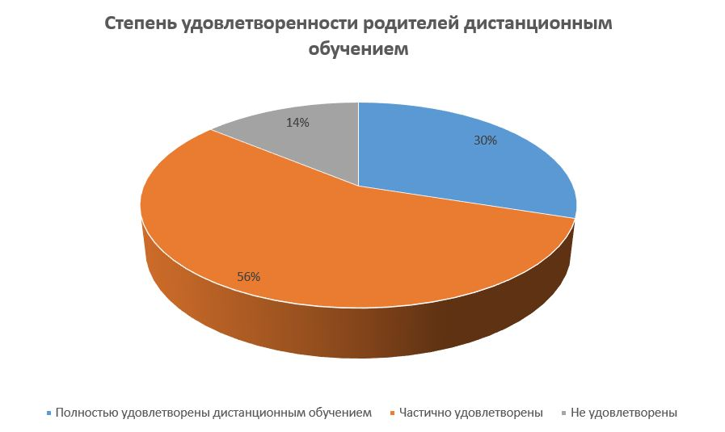

Результаты анализа показателей деятельности организации
Данные приведены по состоянию на 30 декабря 2022 года.
Показатели | Единица измерения | Количество
Образовательная деятельность
Общая численность учащихся | человек | 132
Численность учащихся по образовательной программе начального общего образования | человек | 56
Численность учащихся по образовательной программе основного общего образования | человек | 65
Численность учащихся по образовательной программе среднего общего образования | человек | 11
Численность (удельный вес) учащихся, успевающих на «4» и «5» по результатам промежуточной аттестации, от общей численности обучающихся | человек (процент) | 32%
Средний балл ГИА выпускников 9 класса по русскому языку | балл | 4
Средний балл ГИА выпускников 9 класса по математике | балл | 3,7
Средний балл ЕГЭ выпускников 11класса по русскому языку | балл | 76
Средний балл ЕГЭ выпускников 11 класса по математике | балл | 48
Численность (удельный вес) выпускников 9 класса, которые получили неудовлетворительные результаты на ГИА по русскому языку, от общей численности выпускников 9класса | человек (процент) | 0%
Численность (удельный вес) выпускников 9 класса, которые получили неудовлетворительные результаты на ГИА по математике, от общей численности выпускников 9 класса | человек (процент) | 0%
Численность (удельный вес) выпускников 11 класса, которые получили результаты ниже установленного минимального количества баллов ЕГЭ по русскому языку, от общей численности выпускников 11 класса | человек (процент) | 0%
Численность (удельный вес) выпускников 11 класса, которые получили результаты ниже установленного минимального количества баллов ЕГЭ по математике, от общей численности  выпускников 11 класса | человек (процент) | 0%
Численность (удельный вес) выпускников 9 класса, которые не получили аттестаты, от общей численности выпускников 9 класса | человек (процент) | 0%
Численность (удельный вес) выпускников 11 класса, которые не получили аттестаты, от общей численности выпускников 11 класса | человек (процент) | 0%
Численность (удельный вес) выпускников 9 класса, которые получили аттестаты с отличием, от общей численности выпускников 9 класса | человек (процент) | 0%
Численность (удельный вес) выпускников 11 класса, которые получили аттестаты с отличием, от общей численности выпускников 11 класса | человек (процент) | 25%
Численность (удельный вес) учащихся, которые принимали участие в олимпиадах, смотрах, конкурсах, от общей численности обучающихся | человек (процент) | 95%
Численность (удельный вес) учащихся — победителей и призеров олимпиад, смотров, конкурсов от общей численности обучающихся, в том числе:
-муниципального уровня | человек (процент) | 15%
-регионального уровня | человек (процент) | 1,5%
Общая численность педработников, в том числе количество педработников:
— с высшим образованием | человек (процент) | 80%
- обучается в высших образовательных учреждениях | человек (процент) | 5%
— средним профессиональным образованием | человек (процент) | 20%
Численность (удельный вес) педработников с квалификационной категорией от общей численности таких работников, в том числе:
—с высшей | человек (процент) | 10%
—первой | человек (процент) | 70%
Численность (удельный вес) педработников от общей численности таких работников с педагогическим стажем:
— до 10 лет | человек (процент) | 35%
— больше 30 лет | человек (процент) | 40%
Численность (удельный вес) педработников от общей численности таких работников в возрасте:
—до 30лет | человек (процент) | 20%
—от 55 лет | человек (процент) | 25%
Численность (удельный вес) педагогических и административно-хозяйственных работников, которые за последние 5 лет прошли повышение квалификации или профессиональную переподготовку, от общей численности таких работников | человек (процент) | 95%
Инфраструктура
Количество компьютеров в расчете на одного учащегося | единиц | 0,48
Количество экземпляров учебной и учебно-методической литературы от общего количества единиц библиотечного фонда в расчете на одного учащегося | единиц | 7
Численность (удельный вес) обучающихся, которые могут пользоваться широкополосным интернетом не менее 50 Мб/с, от общей численности обучающихся | человек (процент) | 100%
Общая площадь помещений для образовательного процесса в расчете на одного обучающегося | кв. м | 7,4

Анализ показателей указывает на то, что Школа имеет достаточную инфраструктуру, которая соответствует требованиям СП 2.4.3648-20 «Санитарно-эпидемиологические требования к организациям воспитания и обучения, отдыха и оздоровления детей и молодежи» и позволяет реализовывать образовательные программы в полном объеме в соответствии с ФГОС общего образования.
Школа укомплектована достаточным количеством педагогических и иных работников, которые имеют высокую квалификацию и регулярно проходят повышение квалификации, что позволяет обеспечивать стабильных качественных результатов образовательных достижений обучающихся.

